**随县大洪山水库运维中心2025年度部门预算公开**

目   录

第一部分  随县大洪山水库运维中心预算公开情况说明

一、部门主要职责

二、机构设置情况

三、人员编制情况

四、预算收支及增减变化情况

五、运行经费安排情况

六、一般公共预算“三公”经费及增减变化情况

七、政府采购预算安排情况

八、国有资产占用情况

九、重点项目预算绩效情况

十、其他情况说明

十一、专业名词解释

第二部分 随县大洪山水库运维中心2025年部门预算公开表

一、部门收支预算总表

二、部门收入总表

三、部门支出总表

四、财政拨款收支总表

五、一般公共预算支出表

六、一般公共预算基本支出表

七、一般公共预算“三公”经费支出表

八、政府性基金预算支出表

九、项目支出表

**第一部分  随县大洪山水库运维中心预算公开情况说明**

一、部门主要职责

部门主要职责随县大洪山水库位于湖北省随县洪山镇凉亭河村，大坝位于府河支流涢水河上游文家河，是一座以防洪、发电为主，兼有城镇供水、农业灌溉的多年调节的大（2）型水库，工程等别Ⅱ等。

二、机构设置情况

随县大洪山水库运维中心隶属于随县水利和湖泊局，水库下设办公室、工管股、财务股及水资源股等单位。

三、人员编制情况

随县大洪山水库为公益性一类事业单位，核定编制26人，实有在职职工25人，实有退休人员48人。

四、预算收支及增减变化情况

**（一）收入预算情况**

2025年随县大洪山水库运维中心收入预算总额505.77万元，其中：一般公共预算拨款收入505.77万元。较上年收入预算511.31万元减少5.54万元，降幅1.08%，主要原因是人员增减变化。

**（二）支出预算情况**

2025年随县大洪山水库运维中心支出预算总额505.77万元，其中人员经费480.83万元，商品和服务支出24.95万元。较上年支出预算511.31万元减少5.54万元，降幅1.08%，主要原因是人员增减变化。

2025年随县大洪山水库运维中心支出预算总额505.77万元，按功能分类分为：社会保障和就业支出187.81万元，卫生健康支出39.28万元，农林水支出254.12万元，住房保障支出24.57万元。较上年支出预算511.31万元减少5.54万元，降幅1.08%，主要原因是人员增减变化。

2025年随县大洪山水库运维中心支出预算总额505.77万元，按经济分类分为：工资福利支出350.00万元，商品和服务支出24.95万元，对个人和家庭的补助支出130.83万元。较上年支出预算511.31万元减少5.54万元，降幅1.08%，主要原因是人员增减变化。

**（三）财政拨款支出情况**

2025年随县大洪山水库运维中心财政拨款支出预算总额505.77万元（其中一般公共预算拨款505.77万元），支出按功能分类分为：社会保障和就业支出187.81万元，卫生健康支出39.28万元，农林水支出254.12万元，住房保障支出24.57万元。较上年财政拨款支出预算总额511.31万元减少5.54万元，降幅1.08%，主要原因是人员增减变化。

**（四）政府性基金情况**

2025年随县大洪山水库运维中心没有政府性基金预算支出。

**（五）国有资本经营预算情况**

2025年随县大洪山水库运维中心没有使用国有资本经营预算拨款安排的支出。

五、运行经费安排情况

随县大洪山水库运维中心属全额拨款的公益一类事业单位，分档为5类。

1、人员经费。财政按人社批复全额负担。

2、离退休人员离退休费。离退休人员离退休费按人社批复财政全额负担，退休费纳入基本养老保险基金发放。

3、养老保险。按人社批复工资项（全额工资项剔除公务交通补贴、交通费、乡镇工作补贴）的16％预算。

4、职业年金。年初预留，虚转实时以人社测算数据实负担。

5、医疗保险。按在职人员工资总额的7.5％预算，退休人员按基本退休费和津补贴两项之和的9％预算。

6、住房公积金。由财政拨款预算。

7、奖励性津贴。由财政拨款按2万元/人预算。

8、公用经费。由财政拨款按1万元/人预算，其余由单位非税收入负担。

2025年随县大洪山水库运维中心日常公用经费支出预算总额24.95万元，其中：办公费2万元、印刷费1万元、水费1万元、电费3万元、邮电费0.2万元、取暖费0.2万元、物业管理费0.2万元、差旅费1万元、维修（护）费8万元、会议费0.5万元、公务接待费1万元、劳务费0.5万元、委托业务费0.5万元、工会经费3万元、福利费0.29万元、其他交通费用0.66万元、其他商品和服务支出1.9万元。与上年日常公用经费支出预算总额24.95万元持平，无增减变化。

六、一般公共预算“三公”经费及增减变化情况

2025年随县大洪山水库运维中心一般公共预算“三公”经费年初预算安排1万元，与上年的1万元持平，无增减变化。

其中：

因公出国（境）费0万元，与上年持平，无增减变化。

公务接待费1万元，与上年持平，无增减变化

公务用车运行维护费0万元，与上年持平，无增减变化。

公务用车购置费0万元，与上年持平，无增减变化。

七、政府采购预算安排情况

政府采购实行目录管理，凡列入《随县政府采购目录》的项目均应实行政府采购。政府采购遵循公开、公平、公正、效益及维护公共利益的原则进行。纳入集中采购目录内的采购项目，按要求实行集中采购；未纳入集中采购目录内的货物、工程和服务，单项或批量采购金额达到规定限额标准以上的，均实行分散采购。

八、国有资产占用情况

国有资产均在用。

九、重点项目预算绩效情况

本单位无此项目。

十、专业名词解释

政府性基金预算：是国家通过向社会征收以及出让土地、发行彩票等方式取得收入，并专项用于支持特定基础设施建设和社会事业发展的财政收支预算。

运行经费：是指为保障单位运行用于购买货物和服务的各项资金，包括办公及印刷费、邮电费、差旅费、会议费、福利费、日常维修费、专用材料及一般设备购置费、办公用房水电费、办公用房取暖费、办公用房物业管理费、公务用车运行维护费以及其他费用。

**第二部分 2025年随县大洪山水库运维中心部门预算公开表**

一、部门收支预算总表

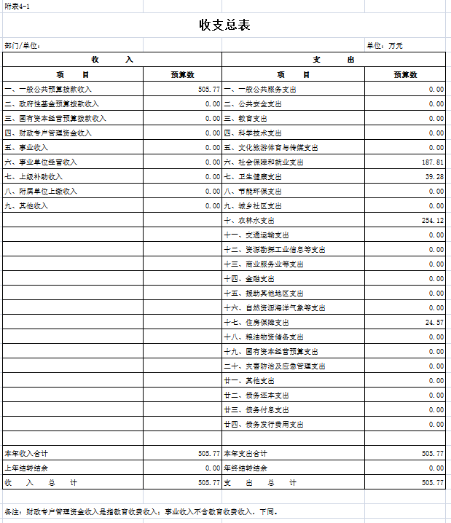二、部门收入总表

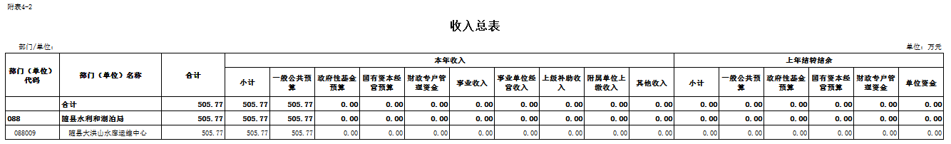

三、部门支出总表

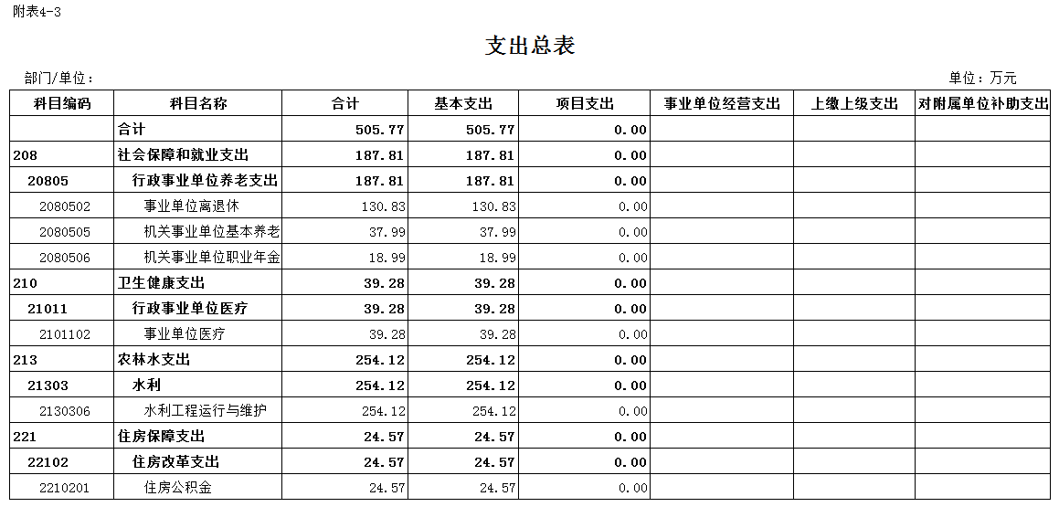四、财政拨款收支总表

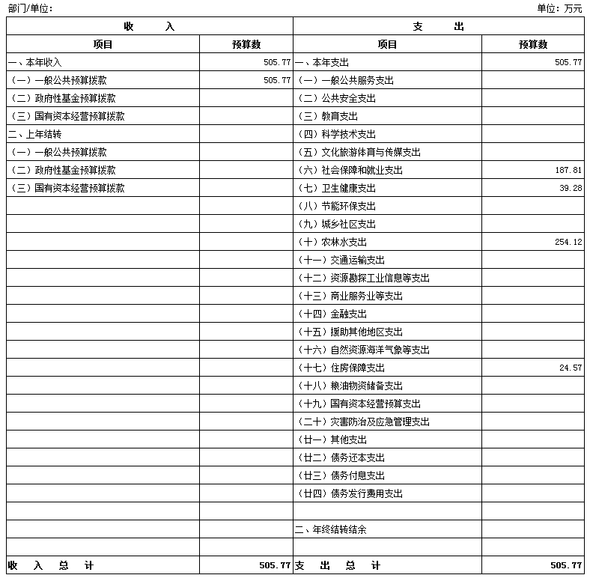

五、一般公共预算支出表

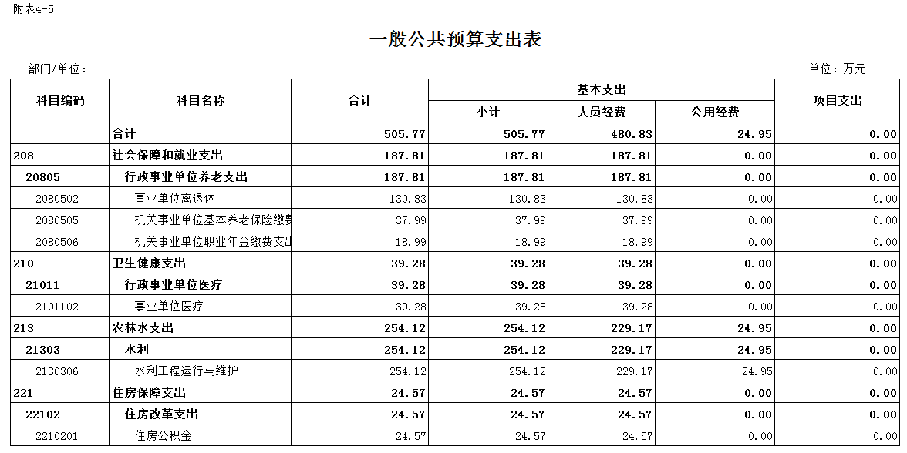六、一般公共预算基本支出表

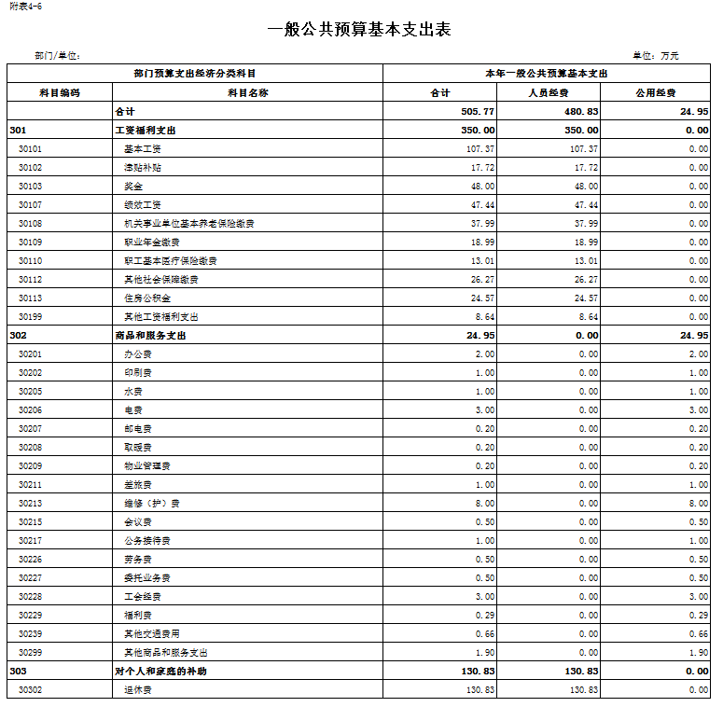

七、一般公共预算“三公”经费支出表

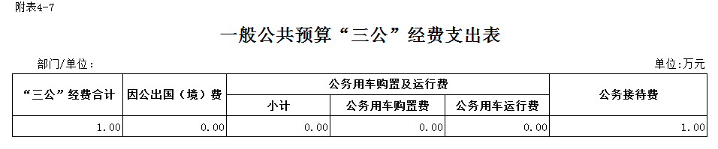八、政府性基金预算支出表

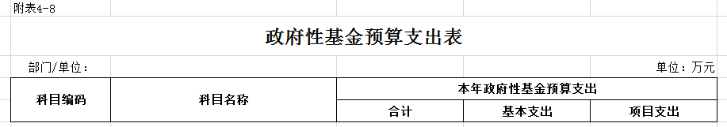

九、项目支出表

